Adresa: mesto ..................................................... ul. ......................................................................................... číslo ...............
vlastník/spoluvlastník: ......................................................................................................tf. kontakt: .....................................
LV č.: ............................................. k.ú. : Dolná Breznica
Súhlas
k umiestneniu a zhotoveniu súčasti verejnej elektronickej komunikačnej siete

Dolu podpísaný vlastník/spoluvlastník vyššie uvedenej nehnuteľnosti týmto dávam súhlas pre Slovak Telekom, a.s. pre zhotovenie optickej prípojky v rámci stavby:

FTTH_LERO_01_Dolná Breznica
na ktorú bude / bolo vydané právoplatné územné rozhodnutie.
Spôsob ukončenia na nehnuteľnosti (zakrúžkujte vami preferovaný spôsob):
- vtiahnutie trubičky do domu podľa vášho určenia
- umiestnenie skrinky na dome z vonkajšej strany
- umiestnenie skrinky na plote z vonkajšej / vnútornej strany
- ukončenie trubičky na pozemku vlastníka (príprava optickej prípojky)
- nesúhlas s ukončením v súkromných priestoroch

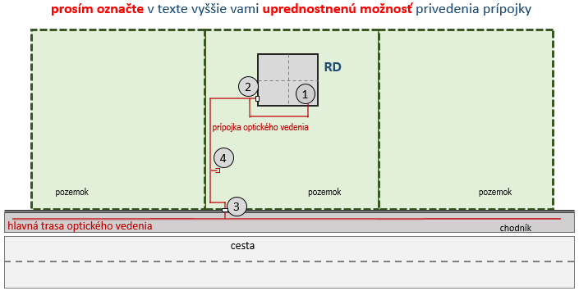

Slovak Telekom, a.s., sa zaväzuje, že:
- pri výstavbe bude postupovať tak, aby nespôsobil škodu na nehnuteľnostiach ani inom majetku vlastníka/spoluvlastníkov nehnuteľnosti ani tretích osôb, a ak sa jej nebude dať vyhnúť, aby ju obmedzila na najmenšiu možnú mieru a túto sa zaväzuje poškodenému v plnom rozsahu nahradiť;
- po skončení nevyhnutných prác uvedie nehnuteľnosť do predošlého stavu alebo do stavu zodpovedajúceho jej/ich predchádzajúcemu účelu alebo využívaniu;

V prípade, že zhotovenie Stavby sa bude realizovať v rokoch 2021-2022, podpísaním tohto dokumentu považujem všetky práce na zhotovení Stavby za riadne a včas mi oznámené v zmysle §66 ods. 3 zákona ZoEK.

V ................................................ dňa .............................................

....................................................................... | ..............................................................................
Slovak Telekom a.s.
zast.: TELECOMPROJECT, s.r.o. | vlastník/spoluvlastník nehnuteľnosti
zast.: NowaCAD, s.r.o.

